|  |
| --- |
| **PRÉ-PROJETO 2023** |

|  |
| --- |
| NOME: Nícolas Castilho Costa Nº 24 |
| NOME: Luan Christian da Silva Trevizan Nº 20 |
| TELEFONE (S) 45 99994-8106 45 99971-9567 |
| E-MAIL [nicolas.castilho.costa@escola.pr.gov.br](mailto:nicolas.castilho.costa@escola.pr.gov.br) [trevizan.luan@escola.pr.gov.br](mailto:trevizan.luan@escola.pr.gov.br) |
| CURSO: Técnico em Informática |
| TURMA: 4ºA Informática |

**ALUNO(s) É OBRIGATÓRIO EM ANEXO AO PRÉ-PROJETO, NO MÍNIMO UMA TELA DE INTERFACE (TELA PRINCIPAL) JUNTO AO PROJETO.**

TITULO

|  |
| --- |
| Título do projeto: LN Imports |

INTRODUÇÃO

|  |
| --- |
| Descrever um resumo daquilo que pretende desenvolver.  Desenvolver um E-commerce de roupas esportivas.  Este trabalho é um projeto TCC para conclusão do curso Técnico em Informática do  CEEP – Cascavel (Pedro Boaretto Neto).  Este projeto será um E-commerce, que é a forma mais acessivel e rápida entre loja e consumidor, para a realização de uma compra online. Esse E-commerce será de vendas de roupas esportivas em geral (camisas, agasalhos de time), que atualmente são um dos itens mais procurados para compra no mercado.  Atualmente existe uma dificuldade em encontrar roupas de time de primeira qualidade,  seja agasalhos, ou até mesmo camisas mais simples, sem esbarrar no alto preço. Então a  maioria dos consumidores acaba optando por adquirir produtos de qualidade inferior, e de  fontes não confiáveis.  Quando um cliente quiser realizar a compra de alguma roupa esportiva, esta loja será perfeita para a escolha dele. Nela os clientes poderam encontrar produtos de clubes nacionais e internacionais, os principais e tradicionais do mundo todo. |
|  |

HIPÓTESE / SOLUÇÃO

|  |
| --- |
| Descrever os fatos que motivaram e os problemas que o mesmo irá sanar com a realização e desenvolvimento do trabalho.  A dupla teve a ideia em conjunto, e concordou que é um tema em que ambos gostaram e decidiram colocar em prática.  Os problemas que iram surgir seram discutidos e resolvidos em conjunto, para que a relização do projeto continue como planejado. |

DISCIPLINAS ENVOLVIDAS

|  |
| --- |
| Descrição das três disciplinas.  Análise de projetos e sistemas:  Banco de dados:  Web design: |

OBJETIVO GERAL

|  |
| --- |
| Determina o que se pretende realizar para obter resposta ao problema proposto, de um ponto de vista. O objetivo geral deve ser amplo e passível de ser desmembrado em objetivos específicos.  O projeto final será uma loja (E-commerce) de roupas esportivas, será um site em que o consumidor poderá comprar camisas, agasalhos, conjuntos de times do mundo inteiro. |

OBJETIVOS ESPECÍFICOS

|  |
| --- |
| Derivam do objetivo geral e apresentam as distintas ações que devem ser necessariamente desenvolvidas para o atingimento do objetivo geral.  Formulário 1 - Tela de login para o acesso a loja.  Formulário 2 - Caso o usuário nao tenha uma conta em nossa loja, será encaminhado a tela de cadastro do site.  Formulário 3 - A tela principal do site, onde será exposta as principais peças e as mais vendidas da loja.  Formulário 4 - Será exibido o carrinho de compras do usuário, onde seram exibidos os produtos selecionados para a compra.  Formulário 5 - Mostrará ao usuário uma tela do histórico de compras nos site, detalhando a quantidade de produtos comprados e o valor gasto neles. |

PROCEDIMENTOS METODOLÓGICOS

|  |
| --- |
| Descrição dos métodos e procedimentos que nortearão a busca de informações para responder o problema de pesquisa:   * Pesquisa Bibliográfica * Pesquisa de campo * Entrevista * Levantamento das necessidades |

BIBLIOGRAFIA

|  |
| --- |
| Listar os principais LIVROS a serem pesquisados. (Mínimo 03 Bibliografias para cada disciplina, preferencialmente da biblioteca do CEEP)  Usar artigos:  [Google Acadêmico](https://www.unit.br/blog/melhores-sites-para-pesquisa-academica#google) [Portal da CAPES](https://www.unit.br/blog/melhores-sites-para-pesquisa-academica#portal) [SciELO](https://www.unit.br/blog/melhores-sites-para-pesquisa-academica#scielo) [Academia.Edu](https://www.unit.br/blog/melhores-sites-para-pesquisa-academica#academia) [BDTD](https://www.unit.br/blog/melhores-sites-para-pesquisa-academica#bdtd) [Science.gov](https://www.unit.br/blog/melhores-sites-para-pesquisa-academica#science) [Eric](https://www.unit.br/blog/melhores-sites-para-pesquisa-academica#eric) [E-Journals](https://www.unit.br/blog/melhores-sites-para-pesquisa-academica#e-journals) [Redalyc](https://www.unit.br/blog/melhores-sites-para-pesquisa-academica#redalyc) |

CRONOGRAMA DE ATIVIDADES

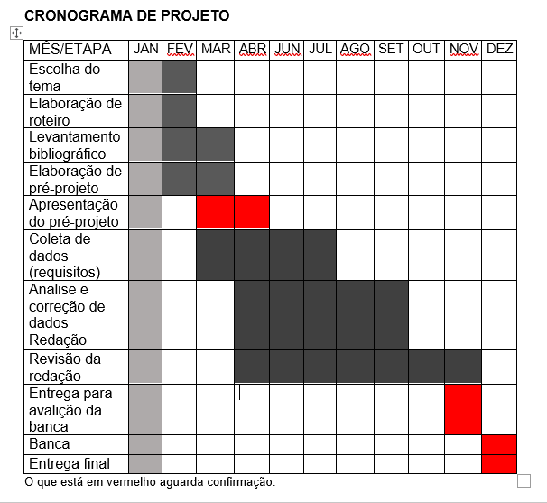

|  |  |  |
| --- | --- | --- |
| **Autorizado** | **Professor(a)** | **Data** |
| Análise de projetos e sistemas:  Banco de dados:  Web design: | **Aparecida**  **Célia**  **Reinaldo** |  |